Laptop, powerbank, drukarka – czyli co się przyda uczniowi do szkoły
Bez komputera czy laptopa z dostępem do Internetu trudno dzisiaj skutecznie przygotować się do sprawdzianu, olimpiady lub jakiegokolwiek egzaminu. Starszym dzieciom dodatkowo pomagają w tym elektroniczne encyklopedie i cyfrowe programy edukacyjne. Sam komputer to jednak za mało. Doradzamy, które urządzenia przydadzą się uczniowi w trakcie roku szkolnego i jaki jest koszt takiej „wyprawki”.

- U mojego syna w szkole nauczyciele zakładają, że wszystkie dzieci mają dostęp do komputera z Internetem, ponieważ zadają im ćwiczenia z Internetu – mówi Dominik Gozdek, dyrektor działu IT w NEONET. - Nie chodzi tylko o informatykę, ale o język polski czy matematykę. W Internecie są też klucze do testów konkursowych popularnego Świetlika czy Kangura. Ponadto całkiem sporo zadań domowych wymaga korzystania z Internetu. Bez tego nie da się dzisiaj skutecznie przygotować do nauki. Jako rodzice, musimy więc wyposażyć dziecko w narzędzia, które ułatwią mu zdobywanie i przyswajanie wiedzy, zwłaszcza, że technika idzie w parze z nauką – dodaje.

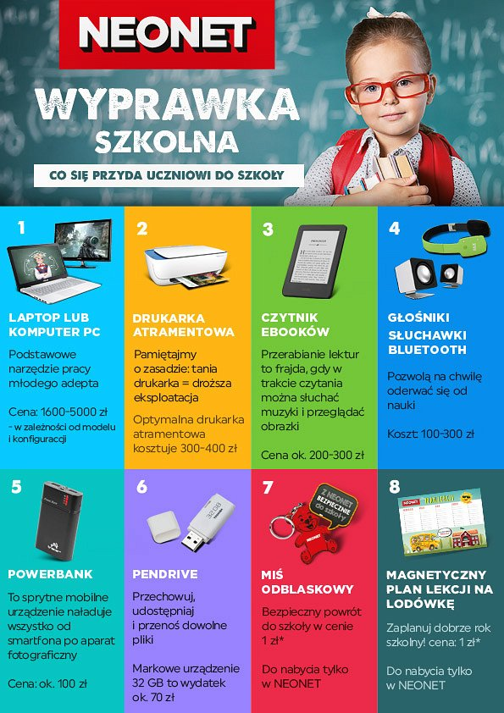
Laptop, PC czy All-in-One?
Młody człowiek będzie używał komputer do nauki (i oczywiście także do rozrywki czy kontaktów z rówieśnikami), dlatego taki sprzęt musi rosnąć razem z dzieckiem. W zależności od rodzaju i jakości sprzętu, będzie to wydatek rzędu 1600 zł – 5000 zł.
l Laptop. Wybierając laptopa, pamiętajmy, że optymalne urządzenie powinno posiadać minimum 4-rdzeniowy procesor, 4 GB pamięci RAM, dysk twardy o pojemności min. 500 GB oraz jeśli chcemy, aby posłużyło dłużej, niż rok to minimum procesor i5. Do nauki warto zakupić też monitor. Taki wydatek to nie tylko inwestycja w komfort pracy, ale również gwarancja, że dziecko będzie korzystać z laptopa przy biurku, zachowując właściwą postawę ciała. Dobry monitor powinien mieć przekątną co najmniej 22 cale, a laptop musi być wyposażony w złącze VGA/HDMI.
l All-in-One. Zamiast laptopa można wybrać również stacjonarne urządzenie wszystko w jednym. Ma ono postać całkiem sporego monitora (np. o przekątnej 21 cali) z wbudowaną jednostką centralną oraz głośnikami. Do takiego „monitora” wystarczy podłączyć klawiaturę i myszkę, by uzyskać gotowy komputer do użytkowania. Jego zaletą jest to, że zajmuje tyle miejsca co tradycyjny monitor, a ogranicza liczbę kabli połączonych ze stacją roboczą.
l Komputer PC. Natomiast jeśli ktoś myśli o tradycyjnym komputerze stacjonarnym, to dobrze, aby w wyborze odpowiedniej konfiguracji pomógł mu doświadczony sprzedawca. Kompletując taki sprzęt, trzeba bowiem zwrócić uwagę na wiele elementów, jak: płyta główna, pamięć RAM, procesor, karta graficzna, dysk twardy, system operacyjny, napęd, obudowa. Komputer stacjonarny jest z reguły wydajniejszy niż laptop, choć pobiera więcej prądu. Jego zaletą jest to, że daje możliwość dalszej rozbudowy i wymiany podzespołów. Nie trzeba więc kupować nowego sprzętu co rok, a jedynie na bieżąco modernizować obecny.
W trakcie roku szkolnego przydadzą się uczniowi również inne urządzenia czy akcesoria, których będzie używał na co dzień w rozmaitych sytuacjach. Jaki jest ich koszt?
l Drukarka. W tym przypadku pamiętajmy o zasadzie: tania drukarka = droższa eksploatacja, droższa drukarka = tańsza eksploatacja. Na potrzeby domowe wystarczy drukarka atramentowa. Koszt urządzenia z ekonomicznym wydrukiem to 300-400 zł. Można też kupić sprzęt za 150-200 zł, ale wówczas należy przygotować się na stosunkowo drogą eksploatację.
l W szkole na pewno przyda się powerbank do podładowania tabletu, czytnika ebooków czy komórki. Jest to przenośne źródło energii, które niewiele waży, nie zajmuje dużo miejsca, a może uratować wyczerpaną baterię, gdziekolwiek się znajdujemy. Przyzwoite urządzenie można nabyć już w cenie do 100 zł.
l Pendrive pozwoli na przechowywanie, udostępnianie i przenoszenie dowolnych plików. Staje się przydatny w momencie, kiedy trzeba dostarczyć do szkoły multimedialną prezentację czy cyfrowy album. Warto zwrócić uwagę na pojemność i szybkość przesyłu danych. Markowy produkt o poj. 32 GB to wydatek ok. 70 zł.
l Ciekawym gadżetem są czytniki e-booków. Ich zaletą jest to, że w małym urządzeniu mogą zgromadzić tysiące książek. Najnowsze urządzenia obsługują najpopularniejsze formaty e-booków, umożliwiają słuchanie muzyki podczas czytania czy przeglądanie zdjęć. Koszt takiego urządzenia to 200-300 zł.
l Na koniec trochę rozrywki: dzięki słuchawkom oraz głośnikowi Bluetooth uczeń może choć na chwilę oderwać się od nauki. Stylowy głośnik z wbudowanym MP3 to koszt ok. 300 zł, słuchawki bezprzewodowe to wydatek rzędu 100-200 zł.
- Wiadomo, że powrót dziecka do szkoły jest nie tylko dużym stresem, ale też ogromnym wydatkiem. Dlatego na początek września przygotowaliśmy w NEONET akcję super niskie ceny i raty 0%. Przez cały wrzesień wspieramy rodziców w decyzjach związanych z rozpoczęciem roku szkolnego i pomagamy w wyborze odpowiednich sprzętów. Dzieci zaciekawią z pewnością przydatne gadżety jak kolorowy, magnetyczny plan lekcji na lodówkę czy wesołe odblaskowe misie w formie breloków do tornistra. Powrót do szkoły nie musi być nudny, ale może być dla wszystkich ciekawą przygodą – zapewnia Dominik Gozdek.

